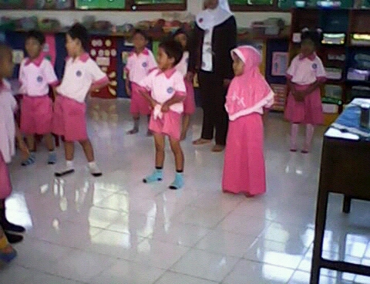
Anak didik berbaris pada kegiatan menari
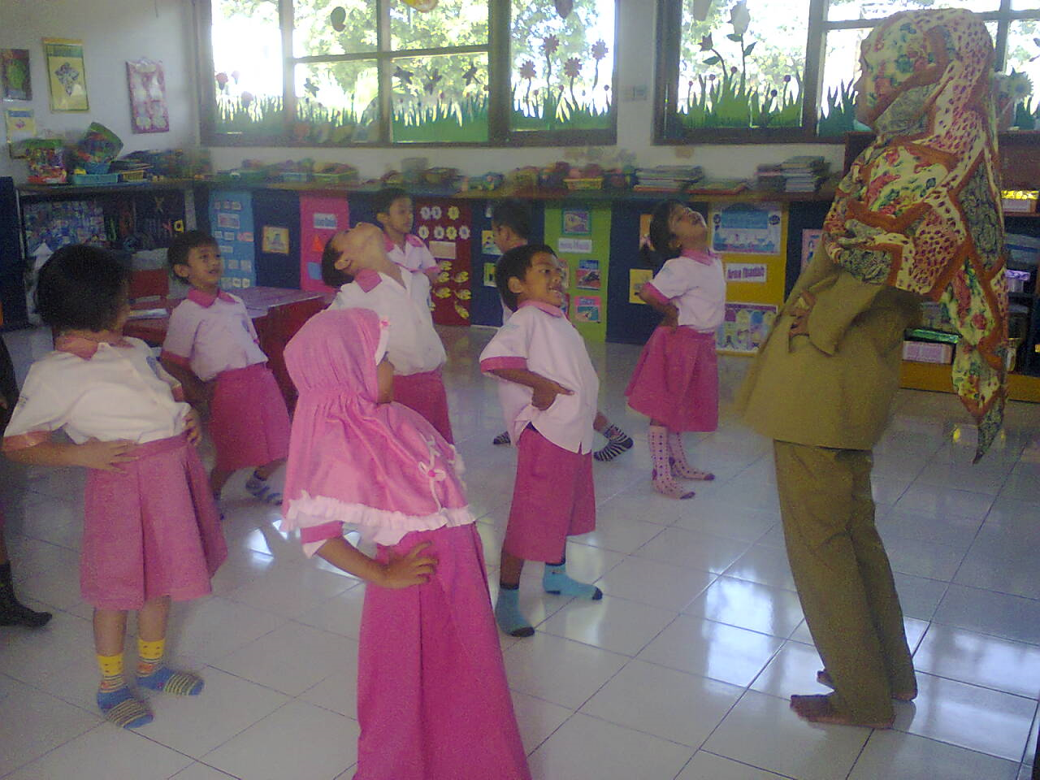
Guru memberikan pemanasan

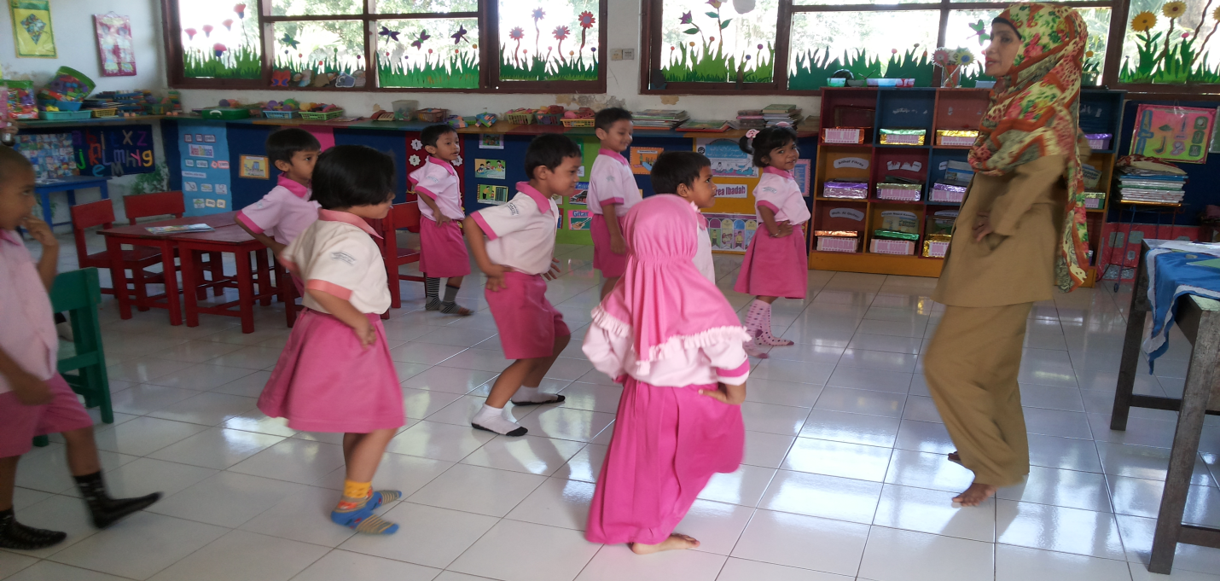
Mengekspresikan gerakan kaki pada kegiatan menari “naik delman”

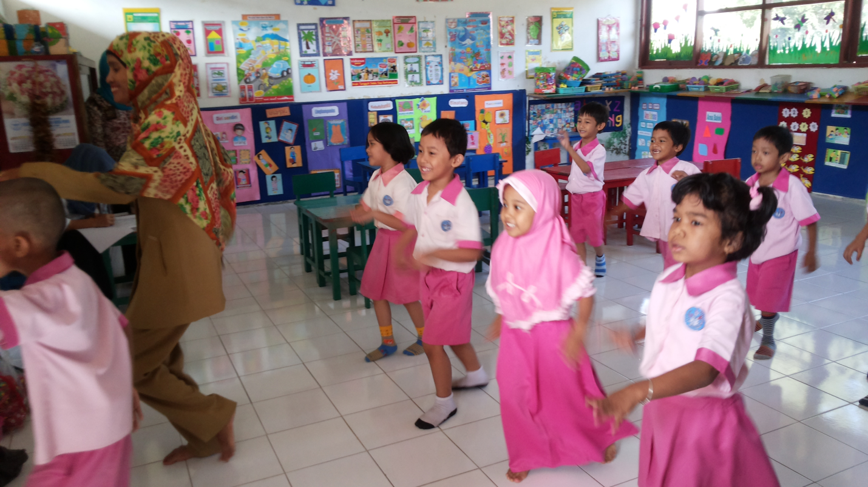
Mengekspresikan gerakan tangan pada kegiatan menari “naik delman”
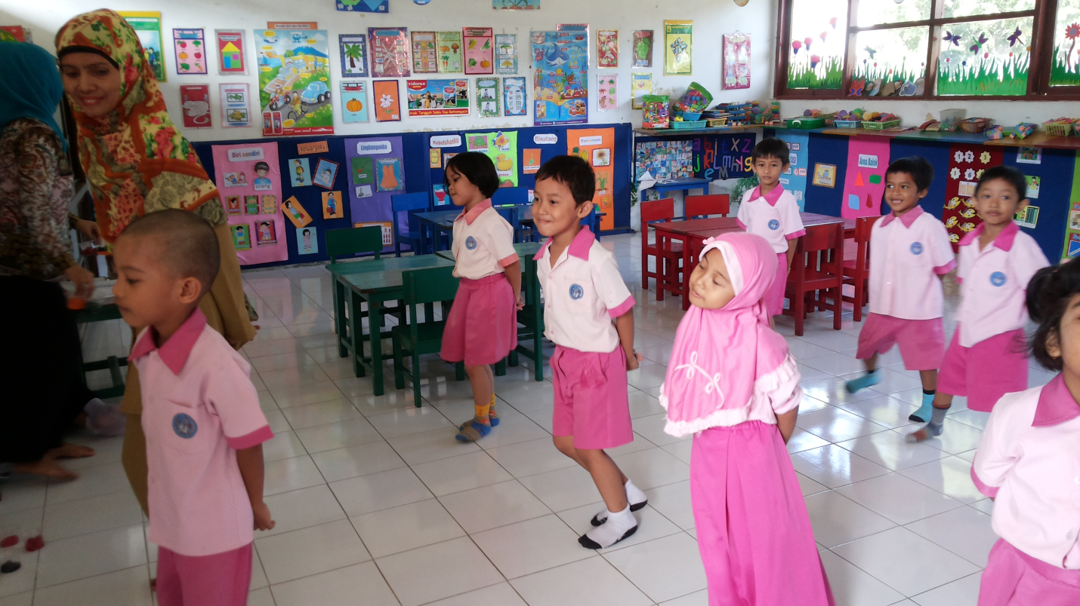
Mengekspresikan gerakan kepala pada kegiatan menari “naik delman”

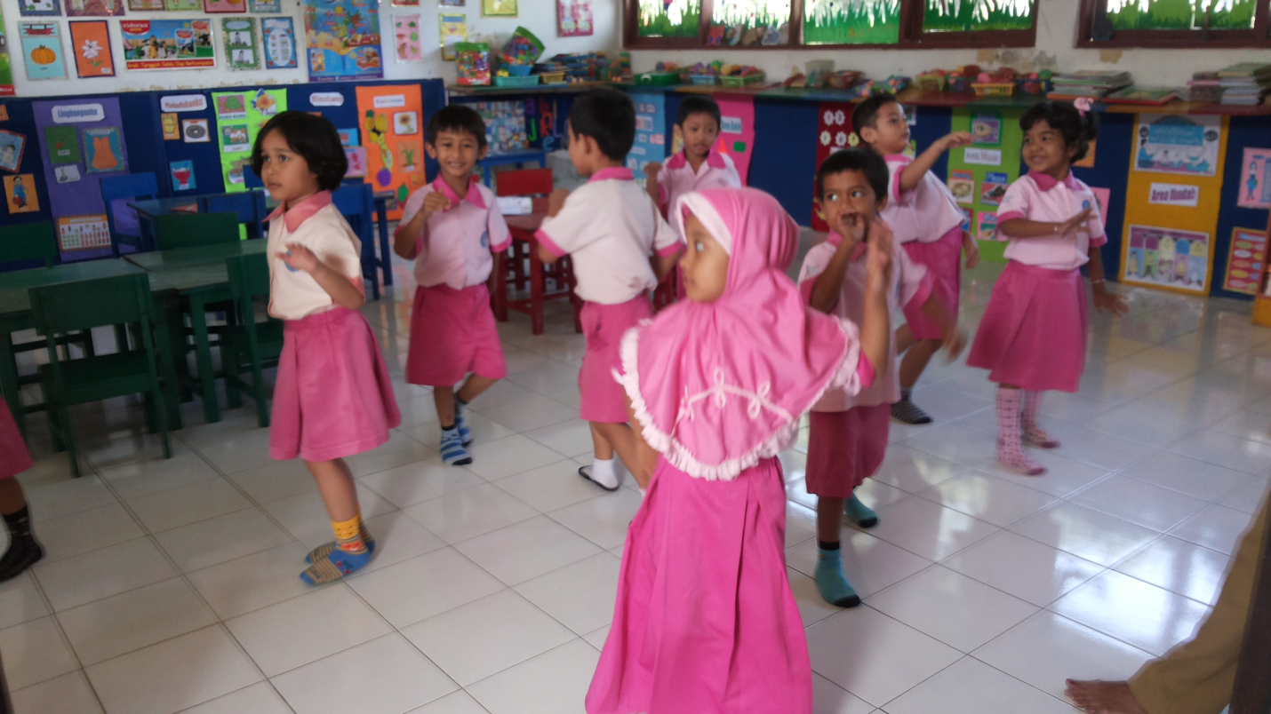Anak mampu menirukan gerakan tarian pada kegiatan menari “naik delman”

